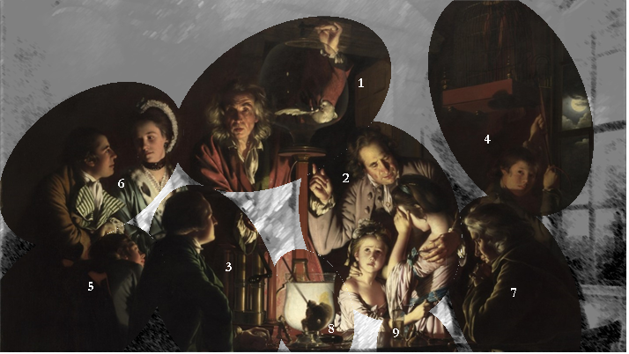
Joseph Wright’s - An Experiment on a Bird in the Air Pump (1768)
Het werk van Joseph Wright vertelt vanuit verschillende perspectieven hoe de maatschappij destijds keek naar de wetenschap. Zo staat in de 18e eeuw de verlichting centraal, denkers die bestaande dogma’s aan de kant schuiven voor nieuwe en soms rationele ideeën gebaseerd op het experiment. Naast deze ontwikkeling, is de industriële revolutie in de tweede helft van de 18e eeuw in volle gang, waardoor een soort silicon valley ontstaat van investeerders en uitvinders of ook wel industrialisten genoemd. Bij deze club waren ook natuurlijk filosofen aangesloten, maar ook kunstenaren zoals deze Joseph Wright, wie zichzelf de Lunar Society noemde.
Opdracht
In dit schilderij is veel terug te zien van deze ontwikkelingen, ga op onderzoek uit en ontdek. Schrijf over elk persoon een klein verhaal, dit bedenkt jij zelf op basis van jouw observatie! Beschrijf hierin:
- Bedenk wie jij denkt dat deze persoon/personen is/zijn? Naam/namen geven mag.
- Wat denkt/denken deze persoon/personen in deze situatie?
- Wat is de relatie van deze persoon/personen met het experiment?
- Wat is de intentie van de schilder met het afbeelden van deze persoon/personen?
- De nummers 8 en 9 verwijzen naar de voorwerpen op tafel, wat kan je hier over vertellen?
Discussievragen
De les sluiten we af met een aantal discussievragen, denk hier alvast over na en formuleer een antwoord wat je straks in de les met elkaar kan delen.
- Met wie identificeer jij je, los van het uiterlijk of het geslacht, het meest in het schilderij?
- De reactie op de luchtpomp is bij een ieder verschillend. Een verschillende reactie op wetenschappelijke ontwikkeling lijkt dus van alle tijden. Welke wetenschappelijke ontwikkeling van de afgelopen 5 jaar wekt volgens jou ook deze reactie op? Wat vind jij hier dan van en welk perspectief neem je aan?
- Empirisme staat centraal, want zo achterhalen we de waarheid! Maar… Wanneer weten we zeker dat ons experiment deze waarheid vertelt? Want, waardoor zou de vogel in het schilderij dood gaan? Is er één reden, of kan je er meer benoemen? Hoe kiezen we tussen deze oorzaken? Waarop baseren we deze keuze?

Het verhaal van de personen
De spreker Matthew Morgan van de National Gallery in Londen spreekt over het schilderij en bespreekt van diverse personen de rol en de mogelijke achtergrond. Een beknopte beschrijving hiervan is hieronder weergegeven, maar zijn volledige verhaal is te zien via: https://www.youtube.com/watch?v=3ZfjOnQOqjE
1 | De persoon in het midden, de wetenschapper of eigenlijk natuurfilosoof, voert het experiment uit. Hij herhaalt een proef van 100 jaar geleden in een huiselijke setting, dus waarschijnlijk is hij geen professor op de grote universiteiten. Deze persoon maakte de beleving wat wetenschap echter mogelijk voor het bredere publiek en zorgde voor verbazing! Het einde van de vogel is echter niet zeker, want linkerhand van de natuurfilosoof raakt het ventiel van de luchtpomp aan. Blijft de vogel leven?
2 | De aan te nemen vader van de twéé dochters kijkt naar beneden en wijst naar de vogel. Misschien zegt hij: “Kijk, kijk goed dit is belangrijk wat er gebeurd. Dit is de natuur.” Mogelijk is het de vogel van de kinderen en kijken ze met angst wat er aan het gebeuren is. De vader, vermoedelijk een denker of investeerder in de industriële revolutie, is een voorbeeld van een nieuw opkomende laag in de maatschappij. Geen aristocraat, maar een ondernemer. De wetenschap voor hem dan ook uiterst belangrijk, hier ligt de toekomst en het geld.
3 | De jongen, mogelijk een assistent, laat maar weinig emotie zien en kijkt geconcentreerd naar de vogel. Hij heeft in zijn linkerhand een klok en is vermoedelijk de tijd aan het bijhouden, misschien om de vogel te redden of juist te meten hoe lang het duurt voordat de vogel sterft. Het verwijst in ieder geval naar de empirie van de wetenschap, meten is weten.
4 | De jongen bij het raam lijkt langzaam een kooi te laten zakken van de vogel. Deze mogelijke tweede assistent doet vermoeden dan de vogel dan toch blijft leven? Enigszins afgesloten van de rest is deze jongen beduidend van lagere klasse. Ook is de volle maan in het raam een interessante link naar de al eerder genoemde “lunar society”. Enig idee waarom?
5 | De jongen linksonder kijkt met veel verwondering naar het tafereel op tafel. Zijn reactie, de wow, is de reactie die de wetenschapper wilt uitlokken met het experiment. De popularisatie van de wetenschap kwam hierdoor dan ook op gang, het gevoel van vooruitgang!
6 | Het koppel links in beeld, duidelijk uit een hoger sociaal milieu, lijkt volledig ongeïnteresseerd te zijn in het experiment. Ze zijn vooral geïnteresseerd in elkaar en zijn mogelijk aanwezig op aandringen van de familie. Niet iedereen boeit de wetenschap.
7 | De rustige denker recht onderin is diep in gedachten verzonken. Wellicht een rationalist die naar aanleiding van het experiment wilt achterhalen wat dit betekent. Het laat de tweedeling zien in de natuurfilosofie, waarin empirisme en rationalisme naast elkaar leven. Ook wordt gespeculeerd dat het de medeoprichter moet voorstellen van de Lunar Society, de opa van Charles Darwin genaamd Erasmus Darwin. Dit zullen we echter nooit zeker weten.
8 | Op tafel staat een mysterieus glas, wat verlicht lijkt te worden door de kaars die er achter staat. In het glas is een voorwerp, met daarin een stok. Waarschijnlijk is dit één van de andere experimenten, misschien een alchemistisch proces? Misschien nog aannemelijker is dat het een long is, wat opgeblazen kan worden met een rietje. Wat het precies is, is onduidelijk. Het laat wel zien dat biologie, natuurkunde en scheikunde nog geen gevormde en gescheiden disciplines waren in de wetenschap.
9 | Voor de kinderen ligt op tafel de Maagdenburger halve bollen, een verwijzing naar Otto von Guericke die in 1654 (een aantal jaren voor Boyle) had gebouwd. Bij het experiment gebruikte hij de Maagdenburger halve bollen om het effect van een vacuüm aan te tonen. Na het verwijderen van de lucht konden zelfs niet 16 paarden de halve bollen nog uit elkaar trekken! De halve bollen van Guericke waren wel een stuk groter dan in het schilderij. Deze toevoeging verwijst dan ook naar de ontwikkeling van de wetenschap en het feit dat kennis werd gedeeld en op elkaars werk werd voortgebouwd.

